**3- منهجية البحث وإجراءاته الميدانية :-**

**3-1 منهج البحث المستخدم :-**

تطلبت مشكلة البحث ان ينتهج الباحث المنهج التجريبي ، والذي عُرفَ بأنهُ "المنهج الذي نعالج فيه ونتحكم في متغير مستقل لنشاهد تأثيره على متغير تابع ، مع ملاحظة التغيرات الناتجة والقيام بتفسيرها ، سواء اشتملت التجربة على متغير مستقل ومتغير تابع أو أكثر من متغير مستقل أو أكثر من متغير تابع"([1]) , بما يتناسب مع طبيعة البحث وعينة .

**3-2 مجتمع البحث وعينته :-**

اشتمل مجتمع البحث على طالبات المرحلة الثانية – كلية التربية البدنية وعلوم الرياضة – جامعة ميسان للعام الدراسي (2018-2019) لفرعي العلوم التطبيقية والنظرية والبالغ عددهن (38) طالبة ، وقد تم اختيار مجتمع البحث بأسلوب الحصر الشامل بعد استبعاد (6) طالباتَ للتجربة الاستطلاعية ، ليبلغ عدد إفراد عينة البحث (32) طالبة بنسبة (84,21%) من المُجتمع الأصل ، ووزع الباحث العينة عشوائياً إلى مجموعتين ، وبذلك يكون التوزيع كما يلي :

1. (16) طالبة مجموعة تجريبية([2]*) (تدرس بإستراتيجية دورة التعلم السباعية لفرع العلوم التطبيقية) .
2. (16) طالبة مجموعة ضابطة ([3]*) (تدرس بالأسلوب المُتبع من قبل المدرس لفرع العلوم النظرية) .

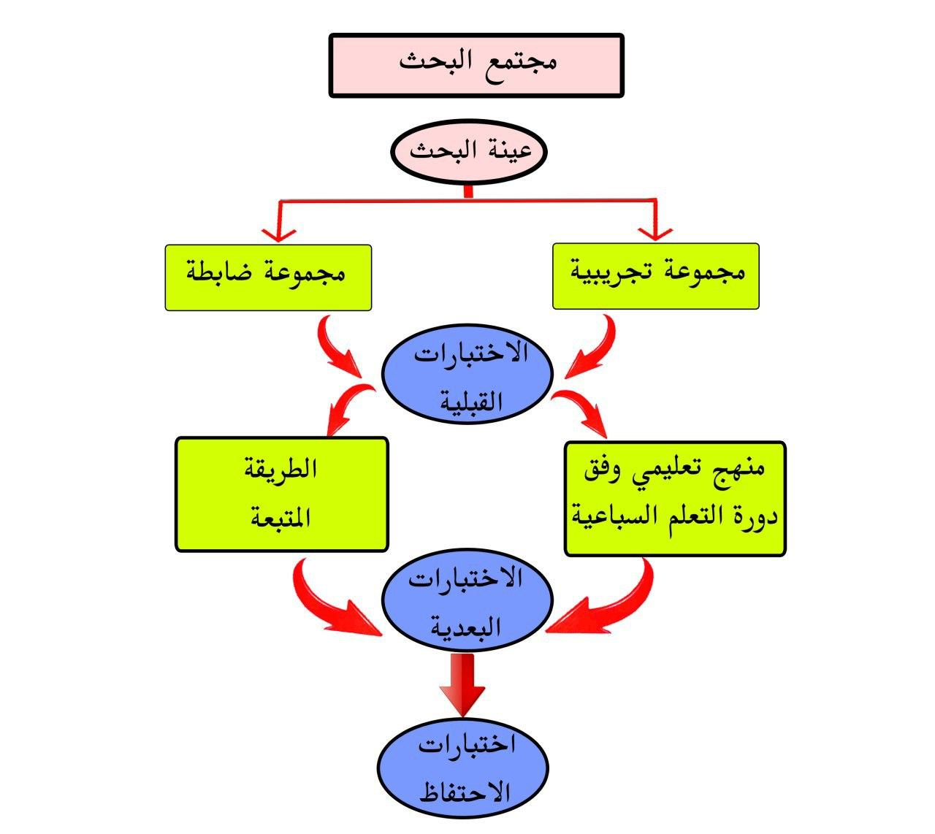ولذلك تم اختيار" تصميم المجموعتين المتكافئتين بأسلوب الاختبارين القبلي والبعدي وبالضبط الإحصائي للمتغيرات المؤثرة بالسلامة الداخلية له "([4]) لملاءمته طبيعة المشكلة والعينة وبما يُلاءم فروض الدراسة الحالية وعدد مُتغيراتها المستقلة أختار الباحث التصميم التجريبي ذا المجموعتين التجريبية والضابطة ذات الضبط المُحكم بالاختبارين القبلي والبعدي ومن ثمَّ اختبار الاحتفاظ ، والشكل رقم (4) يوضح هذا التصميم :-

**شكل (4)**

**يوضح التصميم التجريبي للدراسة**

**3-2-1 تجانس عينة البحث :-**

بغية الحفاظ على سلامة التصميم التجريبي من المتغيرات الدخيلة بالضبط الإحصائي ، فقد تم التحقق من تجانس عينة البحث الرئيسة في قيم بعض المُتغيرات الانثروبومترية ، التي قد تؤثر في نتائج اختبارات المتغيرات التابعة ، وكما مُبين في الجدول (1) :-

**جدول (1)**

**يُبين تجانس عينة البحث في بعض المتغيرات الانثروبومترية**

|  |  |  |  |  |  |  |
| --- | --- | --- | --- | --- | --- | --- |
| **المتغير** | **وحدة القياس** | **ن** | **الوسط الحسابي** | **الوسيط** | **الانحراف المعياري** | **معامل الالتواء** |
| الطول | سم | 32 | 161.94 | 163 | 2.839 | -0.808 |
| (الكتلة) | كغم | 32 | 61.81 | 62 | 3.167 | -0.038 |
| العمر الزمني | سنة | 32 | 20.81 | 21 | 0.644 | 0.187- |
|  | | | | | | | |

تُبين نتائج الجدول (1) ان قيم معاملات الالتواء جميعها كانت محددة ما بين (+3) وهذا يعني تجانس عينة البحث([5]) في المتغيرات المشار إليها في الجدول وإنها ضمن إعتدالية منحنى (كاوس)

**3-2-2 تكافؤ مجموعتي البحث :-**

لغرض التحقق من خط الشروع بين مجموعتي البحث عمد الباحث إلى إجراء التكافؤ فيما بينها بالاختبارات القبلية والمتضمنة الاختبارات المهارية قيد البحث وكما مُبين في الجدول (2):

**جدول (2)**

**يبُين نتائج التكافؤ (الاختبارات القبلية) بين مجموعتي البحث في أداء المهارات قيد البحث**

|  |  |  |  |  |  |  |  |  |  |  |  |  |
| --- | --- | --- | --- | --- | --- | --- | --- | --- | --- | --- | --- | --- |
| **المهارات الاساسية** | **اسم الاختباري المهاري** | **وحدة القياس** | **الدرجة العظمى للاختبار** | **المجموعة التجريبية** | | **المجموعة الضابطة** | | **قيمة**  **ليفين** | **درجة**  **(Sig)** | **(ت)**  **المحسوبة** | **مستوى الخطأ** | **الدلالة** |
| **سَ** | **ع** | **سَ** | **ع** |
| **الإرسال المواجه من الأسفل** | **اختبار مهارة الإرسال من الأسفل** | **درجة** | 40 | 13.13 | 2.029 | 13.56 | 2.065 | 0.035 | 0.853 | 0.605 | 0.550 | **غير دال** |
| **استقبال الإرسال من الأسفل** | **اختبار استقبال الإرسال للذراعين من الأسفل** | **درجة** | 90 | 19.94 | 1.063 | 20.19 | 1.515 | 2.535 | 0.122 | 0.54 | 0.593 | **غير دال** |
| **الإعداد من الأعلى** | **اختبار الإعداد من الأعلى** | **درجة** | 100 | 20.81 | 2.482 | 20.56 | 1.931 | 2.517 | 0.123 | 0.318 | 0.753 | **غير دال** |

**معنوي ≥ (0.05) عند درجة حرية (30)**

تبين نتائج الجدول (2) عدم دلالة قيم (ت) للعينات غير المترابطة المحسوبة بين مجموعتي البحث لكل من الاختبارات المهارية الثلاث جميعها مما يدل على تكافؤهما وإنهما على خط شروع واحد .

**3-3 الوسائل والأجهزة والأدوات المستعملة في البحث :-**

استعان الباحث بمجموعة من الوسائل والأجهزة والأدوات وكما يلي :-

**3-3-1 الوسائل المستعملة في البحث :-**

* المصادر العربية والأجنبية .
* المقابلات الشخصية الفردية المُباشرة ([6]*).
* استمارة استبانه لتحديد نوع الاختبارات المناسبة للمهارات قيد البحث([7]*).
* فريق العمل المساعد(*[8]*).
* استمارات تسجيل عدد (8) .
* الاختبارات المقننة للمهارات في البحث .

**3-3-2 الأجهزة والأدوات المستخدمة في البحث:-**

* ملعب الكرة الطائرة قانوني أبعادة ( 9متر × 18 متر) .
* ميزان طبي نوع (NOVA) كوري الصنع بوحدة قياس (كغم) وأجزاءه عدد (1) .
* شريط قياس حديدي لقياس الطول بوحدة قياس (سم) عدد (1) .
* صافرة حكام بلاستك النوع (FOX) عدد (2) .
* كرات طائرة قانونية نوع (Mikasa) عدد (20) .
* جهاز لابتوب نوع (DELL) .
* شريط لاصق ملون .
* قائما وثب عالي وحبل بطول (10 متر).
* أطواق عدد (2) القطر 1 متر .

**3-4 إجراءات البحث الميدانية :-**

**3-4-1 تحديد متغيرات البحث :-**

طبيعة البحث التجريبي يتطلب من الباحث ان يحدد المتغيرات المستقلة والتابعة والسيطرة على المتغيرات الدخيلة في ذات الوقت ، وبناءاً على ما جاء في مشكلة البحث أصبح لزاماً على الباحث أن يطلع على العديد من الدراسات الأكاديمية والمصادر المُتاحة في مجال طرائق التدريس في التربية البدنية وعلوم الرياضة ، ثم بعد ذلك تم عرض المتغيرات على اللجنة العلمية لإقرار موضوع البحث التي شكلت في كلية التربية البدنية وعلوم الرياضة / جامعة ميسان ، وتم الاتفاق عليها بنسبة (100%)، وكانت كالآتي:

**المتغير المُستقل :**

إستراتيجية دورة التعلم السباعية .

**المتغيرات التابعة :**

بعض المهارات الاساسية في الكرة الطائرة المتمثلة بكل من :-

1. الإرسال المواجه من الأسفل .
2. استقبال الإرسال من الأسفل .
3. الإعداد من الأعلى (التمرير من الأعلى ) .
4. قياس الاحتفاظ .

**3-4-2 تحديد اختبارات البحث :-**

بعد ان حدد الباحث المهارات الاساسية للكرة الطائرة وحسب منهج الكلية المقرر للطالبات في المرحلة الثانية في الكرة الطائرة ، تم تضمين اختبارات أدائها في استمارة استبيان([9]*)وتم عرضها على مجموعة من الخبراء والمتخصصين(*[10]*).

**جدول (3)**

**يبُين الوسط الحسابي المرجح والأهمية النسبية لكل من الاختبارات المهارية التي عرضت على الخبراء والمتخصصين**

|  |  |  |  |  |  |  |  |  |  |
| --- | --- | --- | --- | --- | --- | --- | --- | --- | --- |
| **ت** | **المهارات الاساسية** | **الاختبار المهاري المرشح** | **الدرجة حسب الأهمية** | | | | | **الوسط الحسابي المرجح** | **الأهمية النسبية** |
| 5 | 4 | 3 | 2 | 1 |
| **1** | **الإرسال المواجه من الأسفل** | **اختبار مهارة الإرسال من الأسفل** | 13 | 0 | 2 | 0 | 0 | 4.733 | 94.667 |
| **2** | **استقبال الإرسال من الأسفل** | **اختبار استقبال الإرسال للذراعين من الأسفل** | 10 | 2 | 0 | 2 | 1 | 4.2 | 84 |
| **3** | **الإعداد من الأعلى** | **اختبار الإعداد من الأعلى بالأصابع** | 11 | 2 | 1 | 0 | 1 | 4.467 | 89.333 |

إذ اعتمد الباحث على الأهمية النسبية والتي بلغت أكثر من ( 80%) والتي عدها صدقاً ظاهرياً للاختبارات المعتمدة في هذا البحث ، الذي يشير إليه وهيب مجيد بأنه " يتمثل هذا النوع من الصدق من خلال عرض الباحث الاختبار وتعليماته على مجموعة من المُحكمين الذين يتصفون بالخبرة التي تمكنهم من الحكم على صلاحيته في قياس الخاصية والمتغير المراد قياسه وتعليماته بحيث تجعل الباحث مطمئناً إلى آرائهم ويأخذ بالأحكام التي يتفق عليها معظمهم وبالتحديد نسبة أتفاق (80 %) فأعلى". ([11])

**3-4-3 توصيف الاختبارات المستعملة في البحث .**

**3-4-3-1 اختبار مهارة الإرسال من الأسفل المواجه ([12]) :**

**الغرض من الاختبار** : قياس مهارة الإرسال لدى المختبر في موقف مشابه للمباراة بالكرة الطائرة .

**الأدوات** : ملعب الكرة الطائرة قانوني , كرات طائرة قانونية , شريط لاصق ( تقسيم الملعب كما في الشكل رقم 5)

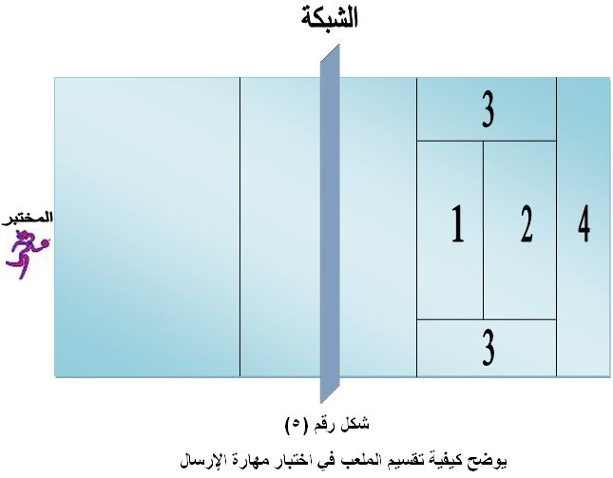

**( 5 )**

**مواصفات الأداء :**

يقف المختبر في منطقة الإرسال في منتصف خط النهاية للملعب ( النصف المواجهة لنصف الملعب المقسم على بعد 9 متر من الشبكة ) ومن هذا المكان والمختبر ممسك بالكرة يقوم بأداء مهارة الإرسال لتعبر الكرة الشبكة إلى نصف الملعب المقسم .

**الشروط** : لكل مختبر عشر محاولات في حالة لمس الكرة الشبكة ووصولها إلى نصف الملعب المقسم أو خروجها للخارج تحسب محاولة للمختبر ( ضمن العشر محاولات ) ولا تحسب له نقط .

**التسجيل :**

يحسب لكل مرة إرسال صحيحة رقم المنطقة التي تهبط فيها الكرة في نصف الملعب المقسم ولما كان للمختبر عشر محاولات على هذا الاختبار ولكون الدرجات موزعة على المناطق (1-4) درجات فان الدرجة العظمى لهذا الاختبار (40) درجة على ان يلاحظ سقوط الكرة على خط يتصل بين منطقتين بحسب درجة المنطقة الأعلى .

**3-4-3-2 اختبار مهارة استقبال الإرسال للذراعين من الأسفل**([13])

**الهدف من الاختبار**: قياس مهارة استقبال الإرسال .

**الأدوات :**

1 – ملعب كرة الطائرة القانوني وشبكة بارتفاع قانوني للرجال وتوضع أطواق عدد (2) قطر (1م) لكل منها في مركز (5) ومركز(1) ويبعدان (2,5 م) عن الخط النهائي

2- المنطقة الأمامية مقسمة بثلاث مربعات وطول ضلع كل منها (3م)

**الأداء :**

يقف المختبر في مركز (5) داخل الطوق ويستقبل الكرة بالذراعين من الأسفل , المستلمة من المدرس ويوجه الطالب الكرة إلى مربع (1) لخمس محاولات وكذلك لخمس محاولات إلى المربع (2) ثم إلى المربع (3) لخمس محاولات أخرى . يكرر الأداء بنفس عدد المحاولات من مركز (1) ومن داخل الطوق

**شروط الأداء**

1. مجموع المحاولات (30) محاولة من كل طوق (15) محاولة
2. أداء جميع المحاولات والاستقبال باليدين من الأسفل

**احتساب الدرجات**

1. (ثلاث درجات ) سقوط الكرة داخل المربع .
2. ( درجتان ) سقوط الكرة خارج المربع وبالقرب منه .
3. (درجة واحدة ) سقوط الكرة خارج المربع ولكن داخل الملعب .
4. فيما عدا ما سبق يحصل المختبر صفراً من الدرجات وان الدرجة العظمى (90) درجة .

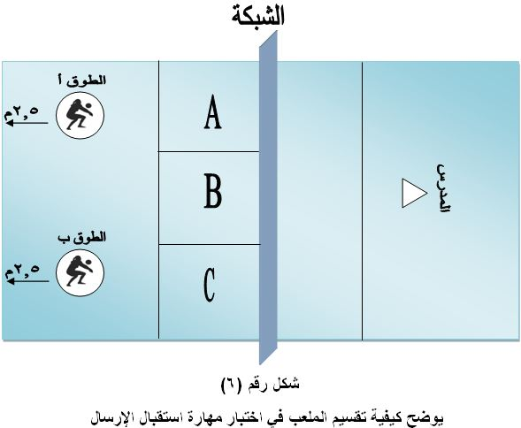

**( 6 )**

**3-4-3-3 اختبار مهارة الإعداد من الأعلى بالأصابع ([14])**

**الغرض من الاختبار** : قياس استعداد المختبر في مهارة الأعداد القريب من الشبكة .

**الأدوات اللازمة** : ملعب الكرة الطائرة بشبكة ذات ارتفاع قانوني , كرات طائرة ، قائما وثب عالي بارتفاع نصفي دائرتين مشتركتين في المركز ( المركز في منتصف خط المنتصف ) بحيث يكون نصف خط الدائرة الكبيرة 180 سم ونصف قطر الدائرة الداخلية 60 سم . ويوضع قائما الوثب العالي على خط واحد وموازي للشبكة وعلى بعد 240 سم من خط المنتصف ، والمسافة بين القائمين 3 ويشير الحبل على القائمين بارتفاع 240سم من الأرض .

**مواصفات الأداء** : يقف المدرب ( T ) في المكان المحدد له أمام القائمين والى الجانب قليلا ويكون ممسكا بالكرة وعليه ان يرمي الكرة ( بطريقة التصويب المتبعة في كرة السلة ) إلى المختبر( X) والذي يكون واقفا في مكانه

**تعليمات الاختبار** :

_ مكان وقوف المدرس (T) كما هو مبين في الشكل أمام القائمين وظهره جهة الشبكة .

_ مكان وقوف المختبر(X) فيكون على بعد 480سم من خط المنتصف وكذلك 240سم من القائمين على ان يكون مواجها للشبكة . ومواجها للمدرس . عند وصول الكرة للمختبر عليه ان يقوم بتمريرها من أعلى الأصابع تمر الكرة فوق الحبل لتسقط في احد نصف الدائرتين ( بين القائمين والشبكة ) ويكرر ذلك عشر مرات .

**إدارة الاختبار :**

_ مسجل: يقوم بالنداء على الأسماء أولا وتسجل نتائج المحاولات العشر .

_ محكم : يقف في الجهة الأخرى لمراقبة تنفيذ ألتمريره ومكان سقوطها .

**التسجيل :**

_ إي خطا من المختبر في الأداء تحسب المحاولة ويحصل منها على صفر .

_ يحصل المختبر على (10) درجات إذا كانت المحاولة صحيحة وسقطت الكرة داخل نصف الدائرة الصغرى

* يحصل المختبر على (5) درجات إذا كانت المحاولة صحيحة وسقطت الكرة داخل نصف الدائرة الكبرى .
* يحصل المختبر على (2) درجة إذا كانت المحاولة صحيحة وسقطت الكرة خارج الدائرتين لكن داخل نصف الملعب الذي يؤدي فيه الاختبار
* فيما عدا سبق يحصل المختبر على صفر في المحاولة.
* الدرجة النهائية تمثل مجموع درجات المختبر على الاختبار في محاولات العشر إي ان الدرجة النهائية تكون 100 درجة .

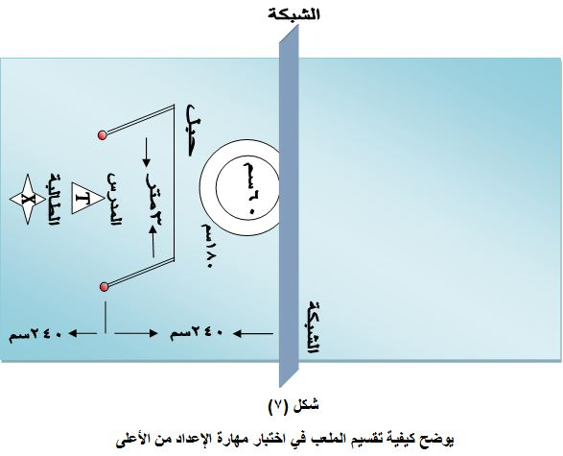

**3-4-4 الأُسس والمعاملات العلمية للاختبارات :-**

**3-4-4 -1 صدق الاختبارات :**

يُقصد بصدق الاختبارات انه "من الخصائص الأكثر أهمية مقارنةً مع الخصائص الأخرى وذلك لارتباطه بالهدف أو الأهداف المتوقع من أداة القياس تحقيقها ، وبمدى اتصاله بنوع وأهمية القرار الذي سيتم اتخاذه تبعاً لذلك " ([15]) . ومع أن الباحث قد أجرى التحقق من الصدق الظاهري للاختبارات المهارية قيد البحث والمبين في الجدول رقم ( 3 ) باعتماد نسبة (80 %) فأكثر ، مما اتفق عليه الخبراء والمتخصصين([16]*) ، إضافة لما تقدم وبهدف التأكد من أن درجات التطبيق على العينة الاستطلاعية المحددة في هذا البحث والبالغ عددهن ( 6 ) طالبات من اللواتي تم استبعادهن إحصائياً من العينة ، لذا فقد أعتمد الباحث الصدق الذاتي بواسطة جذر معامل ثبات لكل من الاختبارات الثلاثة وكما مبين في الجدول (4)

**3-4-4 -2 ثبات الاختبارات :-**

الثبات هو مدى الدقة أو الإتقان أو الاتساق الذي يقيس به الاختبار الظاهرة التي وضع من أجلها ويعزى الثبات إلى اتساق القياس المتكرر على العينة "([17]) وبذلك فأن الاختبار الثابت هو الذي يعطي نفس النتائج إذا ما أُعيد في الظروف نفسها خلال فترة لا تسمح بالتعلم وقد تحقق الباحث من ثبات اختبارات المهارات الثلاثة قيد البحث بطريقة الاختبار وإعادة الاختبار على العينة الاستطلاعية البالغة (6) طالبات من المستبعدات إحصائياً، إذ تم إعادة التطبيق بعد مرور (7) أيام ، وتمت معالجة نتائج التطبيقين بمعامل الارتباط البسيط بيرسون ، وكما مُبين في الجدول (4) .

**3-4-4 -3 موضوعية الاختبارات :**

يذكر كل من أمين ورجاء بأن الموضوعية " تعني عدم تدخل الجانب الذاتي للمقوم سواء في التقدير أو تفسير الدرجة ، ولكي تتحقق الموضوعية ينبغي أن تكون الإجراءات واحدة من حيث التعليمات ، وطريقة زمن الإجابة ، وأن تكون طريقة التصحيح واحدة ، وأن يفهمها الجميع بمعنى واحد ".([18])

وبذلك عمد الباحث على تطبيق اختبارات المهارات الاساسية على (6) طالبات من المستبعدات إحصائيا المُحددات لهذهِ الإجراء ، واعتماد درجات مُحكمين أثنين(*)، وتم معالجة نتائج درجات الطالبات فيما بينهن لمُحكمين أثنين بمعامل الارتباط البسيط بيرسون . وكما مُبين في الجدول رقم (4)

**جدول (4)**

**يبُين الأسس العلمية لاختبارات الدراسة الثلاثة**

|  |  |  |  |  |  |
| --- | --- | --- | --- | --- | --- |
| **أسم الاختبار** | **معامل الموضوعية بين مُحكمَين أثنين (الموضوعية)** | | **الثبات بالاختبار وإعادة الاختبار** | | **الصدق الذاتي (التجريبي)** |
| **معامل (person)** | **مستوى الخطأ** | **معامل (person)** | **مستوى الخطأ** |
| **الإرسال المواجه من الأسفل** | 0.961 | 0.000 | 0.942 | 0.004 | 0.971 |
| **استقبال الإرسال من الأسفل** | 0.955 | 0.000 | 0.947 | 0.003 | 0.973 |
| **الإعداد من الأعلى** | 0.939 | 0.002 | 0.951 | 0.000 | 0.975 |

**ن الاستطلاعية = 6 درجة الحرية (ن-2)**

تبين نتائج الجدول (4) أن الاختبارات الثلاثة حققت معاملات عالية لقبول أسسها العلمية على وفق محددات القياس والتقويم في علوم التربية البدنية .

إذ يذكر نبيل جمعة في تفسير معامل الارتباط "من (0.00- أقل من 0.30) يكون منخفض جداً ومن (0.70- أقل من 0.90) يكون عالٍ "([19]).

**3-4-5 إعداد المنهج التعليمي الخاص بإستراتيجية دورة التعلم السباعية :-**

قام الباحث بإعداد منهج تعليمي([20]*) خاص لمجموعة البحث التجريبية بحسب المتغير المُستقل المُحدد ، (إستراتيجية دورة التعلم السباعية) بالاستناد إلى ما جاء بالإطار المرجعي لهذهِ الإستراتيجية وخطواتها التي تركز على نشاط المتعلم وزيادة فاعليته وتوظيفها للتجريب بهذهِ الدراسة في درس التربية الرياضية حيث تعد إستراتيجية دورة التعلم السباعية من الاستراتيجيات التي تستهدف البنية المعرفية للمتعلمات والاستجابة الأدائية المهارية لنوع التمرينات التي تدرج الباحث فيها من السهل إلى الصعب عند أداء هذهِ التمرينات وتم مراعاة الإمكانيات المتاحة عند وضعه . إذ احتوى هذا المنهج على(12) وحدات تعليمية لمجموعة البحث التجريبية التي تدرس وفق هذهِ الإستراتيجية مراعياً في إعداد تمريناتها قدرات الطالبات البدنية والمهارية فضلاً عن توافر الإمكانيات والمتطلبات الخاصة بتنفيذ مراحل هذهِ الإستراتيجية . ، أمَّا المجموعة الضابطة([21]*) فأنها تُدّرَس بحسب الأسلوب الذي يتبعه مُدرس مادة الكرة الطائرة في الكلية على أن يكون التعامل مع الوقت المخصص للمحاضرة بزمن (90 دقيقة ) لتتساوى مع الزمن المخصص للمجموعة التجريبية والسيطرة على متغير الزمن، تم تقسيم الوحدة التعليمية في محاضرات الكرة الطائرة الأسبوعي بالمنهج التعليمي بالإستراتيجية قيد البحث إلى ثلاثة أقسام كما يلي :-

**أولاً: القسم التحضيري** :- بزمن (15 دقيقة ) من الزمن الكلي للوحدة التعليمية ولثلاثة أجزاء كالآتي :-

1. (3 دقيقة) للمقدمة لتوجيهات المدرس للطالبات وإرشادهن إلى أماكنهن.
2. (7 دقيقة) للأعداد العام لتهيئة عضلات ومفاصل الجسم ورفع درجة حرارة الجسم تنفيذ تمرينات الأعداد العام بالسير والهرولة وتمارين بدنية.
3. (5 دقيقة) للأعداد الخاص الهدف منه إعطاء تمارين تهيئة عضلات الجسم والمفاصل التي يكون التركيز عليها في أداء المهارة الخاصة بالوحدة التعليمية .

**ثانياً: القسم الرئيس :-** زمنه (70 دقيقة ) من الزمن الكلي للوحدة التعليمية ويقسم إلى جزئيين هما :-

1. (الجزء التعليمي) :- استغرق تطبيق هذا الجزء (30 دقيقة) وقد تم فيه تخصيص لإثارة والاكتشاف والشرح والتفسير من الإستراتيجية دورة التعلم السباعية وهي كما يلي .
2. (**التهيئة أو الإثارة)**: حيث يقوم المدرس بإثارة انتباه طالباته من خلال طرح الأسئلة حول المهارات قيد البحث وذلك بإثارة انتباههن لحصر إجاباتهن عما يعرفن مسبقا عن المهارات قيد البحث وذلك لاطلاع المدرس عما تحمل طالباته من مفاهيم حول المهارات .
3. **(الاكتشاف)** إذ يعطي المدرس الفرصة لطالباته للعمل معاً من اجل اختبار تنبؤاتهن وفرضياتهن وتسجيل ملاحظاتهن وأفكارهن ومناقشة البدائل المطروحة لإيجاد الحلول مع إقرانهن حول المهارات قيد البحث وكذلك على المدرس في هذه المرحلة أداء تمارين معينة ليساعد طالباته على عملية الاكتشاف حول المهارات قيد البحث .
4. **(الشرح والتفسير)** حيث في هذه المرحلة يقوم المدرس ببناء المفاهيم الصحيحة حول المهارات قيد البحث ويشجع طالباته على العمل التعاوني وطرح الأفكار الصحيحة وأداء النموذج من قبل الطالبات والإجابة على الأسئلة التي تثار من قبل الطالبات .
5. (الجزء التطبيقي):- استغرق تطبيق هذا الجزء (40 دقيقة) وقد كان مخصص لتطبيق باقي خطوات إستراتيجية دورة التعلم السباعية وتطبيق التمرينات التعليمية الخاصة بأداء المهارة قيد الوحدة التعليمية وهي كما يلي :
6. التوسع (**تطبيق المفهوم**) تطبق الطالبات التمارين المعدة لكل وحدة تعليمية الخاصة بكل مهارة من المهارات قيد البحث .
7. **(التمديد)** حيث في هذا الأجراء من الإستراتيجية يكون دور المدرس هو توجيه أسئلة مثيرة لمساعدة الطالبات لرؤية العلاقة بين المهارة في الوحدة التعليمية وبين المهارات الأخرى في الكرة الطائرة ، ويكون دور الطالبات هو العمل على ربط المهارة بالمهارات الأخرى من حيث الفهم الموسع والأداء وربط المهارة في الوحدة التعليمية بالمواقف التعليمية التي تحدث باللعبة .
8. **(التبادل)** حيث في هذا الأجراء من الإستراتيجية يكون دور المدرس هو تشجيع الطالبات على المشاركة الفعالة والتعاون في ما بينهن من خلال الأداء وتبادل الخبرات والمعلومات والمفاهيم حول المهارة في الوحدة التعليمية ويقوم المدرس بعرض وشرح الأداء المثالي للمهارة مرة أخرى بهدف تثبيت النموذج الصحيح لدى الطالبات وتغيير المفاهيم الخاطئة لديهن بأخرى صحيحة للوصول إلى أدراك الموقف الكلي . ، حيث يكون دور الطالبات هو المشاركة والتبادل بالأفكار وتقديم المعلومات المرتبطة بالمهارة .
9. **(التقويم)** في هذا الأجراء من الإستراتيجية يقوم المدرس باختبار الطالبات لأداء المهارة بشكل نهائي لكي يتم التعرف على مستوى الطالبات بعد نهاية كل وحدة تعليمية ويقوم المدرس بتقديم معلومات تصحيحية للطالبات لتثبيت الاستجابات الصحيحة وتحسينها أو تقديم معلومات عامة كالأخطاء الشائعة وفي هذه المرحلة تتعرف كل طالبة على مدى اقترابها أو ابتعادها عن المهارة موضوع الدرس لإصدار أحكامهن إلى ما توصلن أليه .

**ثالثاً: القسم الختامي** :- زمنه (5 دقيقة) والهدف منه عودة الطالبات إلى الحالة الطبيعة بعد الجهد البدني المبذول في الوحدة التعليمية ويتضمن تمرينات الهرولة الخفيفة وتمرينات الاسترخاء والتهدئة .

بلغت مدة تنفيذ المنهج التعليمي (6) أسابيع بواقع وحدتين تعليميتين في الأسبوع الواحد من مجموع (15) أسبوع المخصصة للفصل الدراسي الأول للمرحلة الثانية ، والتي كانت الفترة من (يوم الخميس الموافق 13/ 12/2018([22]*) ولغاية يوم الأحد الموافق 20/ 1/ 2019) إذ بلغ عدد الوحدات في المنهج (12) وحدة تعليمية ، وكما موضح في الجدول (5) الذي يبين عدد الوحدات التعليمية المخصصة للمنهج التعليمي وتقسيمها على المهارات الاساسية قيد الدراسة .

**جدول (5)**

**يبُين التوقيت الزمني لعدد الوحدات التعليمية وتقسيمها على المهارات الاساسية الثلاث قيد الدراسة**

|  |  |  |  |  |
| --- | --- | --- | --- | --- |
| ت | **المهارات قيد الدراسة** | **التوقيت الزمني لعدد الوحدات التعليمية في المنهج التعليمي** | | |
| **تسلسل الوحدة** | **اليوم** | **التاريخ** |
| 1 | الإرسال من أسفل المواجه | الوحدة الأولى | الخميس([23]*) | 13/12/2018 |
| 2 | الوحدة الثانية | الأحد | 16/12/2018 |
| 3 | الوحدة الثالثة | الاثنين | 17/12/2018 |
| 4 | الوحدة الرابعة | الأحد | 23/12/2018 |
| 5 | استقبال الإرسال من الأسفل | الوحدة الخامسة | الاثنين | 24/12/2018 |
| 6 | الوحدة السادسة | الأحد | 30/12/2018 |
| 7 | الوحدة السابعة | الاثنين | 31/12/2018 |
| 8 | الوحدة الثامنة | الخميس ([24]*) | 3/1/2019 |
| 9 | الأعداد من الأعلى | الوحدة التاسعة | الاثنين | 7/1/2019 |
| 10 | الوحدة العاشرة | الأحد | 13/1/2019 |
| 11 | الوحدة الحادية عشر | الاثنين | 14/1/2019 |
| 12 | الوحدة الثانية عشر | الأحد | 20/1/2019 |

**3-4-6 التجربة الاستطلاعية :-**

التجربة الاستطلاعية " هي تجربة مصغرة من التجربة الرئيسة الغرض منها إما الكشف عن بعض الحقائق العلمية أو تجريب العمل لكشف المعوقات والسلبيات التي تواجه التجربة الرئيسة أو لغرض تدريب بعض الكوادر المساعدة على العمل"([25]) . ومن خلالها يتعرف الباحث على الجوانب السلبية من أجل تخطيها في تجربته الرئيسة ، وبهذا فقد أجرى الباحث يوم الأحد الموافق 25/11/ 2018 التجربة الاستطلاعية للتعرف على كفاية فريق العمل المساعد وعلى عينة مكونة من (6 طالبات) من مجتمع البحث الأصلي،حيث كان الغرض من إجراء التجربة التعرف على ما يلي:-

1. كفاية فريق العمل المساعد(*).
2. التأكد من سلامة الأدوات وجاهزيتها للتجربة الرئيسة .
3. تهيئة أماكن الطالبات في القاعة عند تطبيق مفردات الإستراتيجية .
4. تحديد الأخطاء والصعوبات بهدف تجاوزها في تطبيق المنهج التعليمي .
5. تهيئة آماكن المحكمين في القاعة .
6. التعرف على الأسس العلمية للاختبارات .

**3-4-7 الوحدة التعريفية :**

تتطلب الدراسات في التربية البدنية وعلوم الرياضة التي تتعامل مع العينات التي يكون إفرادها من المبتدئين في التعلم المهاري في مختلف الألعاب والفعاليات التخصصية بأن يتم تعريفهم بوحدة تعريفية قبل إجراء التجربة الرئيسة يكون الغرض منها تعريف المتعلمين بخصوصية المهارات الاساسية بالكرة الطائرة التي سيتم تناولها , ومن شروط هذه الوحدة التعريفية هي ان يتم تقديمها لمجموعتي البحث مجتمعة لتجنب التحيز لأي من المجموعتين وفي ضوء ذلك تم تطبيق الباحث للوحدة التعريفية الخاصة بالمهارات الاساسية بالكرة الطائرة على عينة البحث الرئيسة البالغة (32) طالبة في يوم الاثنين المصادف 3/12/2018 تضمنت شرح عام تعريفي في مادة الكرة الطائرة وطريقة أداء المهارات قيد الدراسة عن طريق أستاذ المادة وكان الزمن المخصص لهذه الوحدة (90 دقيقة ).

**3-4-8 الاختبارات القبلية :**-

تم إجراءها على عينة البحث في قاعة كلية التربية البدنية وعلوم الرياضة / جامعة ميسان في يوم الأحد الموافق (9/12/2018) . اذ قام الباحث بإعداد استمارة جمع الدرجات الخاصة بالمهارات قيد البحث([26]*),اذ تم تقييم أداء المهارات لكل طالبة من لدن المتخصصين بشكلٍ مُباشر، وتم تثبيت ظروف هذهِ الاختبارات من ناحية الزمان والمكان بغية إعادتها في الاختبارات البعدية.

**3-4-9 التجربة الرئيسة :-**

بعد إعطاء وحدة تعريفية للعينة بدأ تطبيق مفردات منهج إستراتيجية دورة التعلم السباعية في يوم الخميس الموافق( 13/ 12 /2018 ولغاية يوم الأحد الموافق 20/ 1 / 2019) حيث استمر هذا التطبيق لمدة شهر ونصف بواقع (6) أسابيع متتالية وأشتمل على (12) وحدات تعليمية بواقع وحدتين تعليميتين في كل أسبوع تُطبق في يوم الأحد والاثنين باستثناء محاضرة يوم الاثنين الموافق 10/12/ 2018 والتي تم تعويضها يوم الخميس الموافق 13/12/2018 والتي تصادف عطلة رسمية وكذلك محاضرة يوم الأحد الموافق 6/1/2019 والتي تم تعويضها يوم الخميس الموافق 3/1/2019 والتي تصادف عطلة رسمية ، إذ تم تخصيص (4) وحدات تعليمية لمهارة الإرسال من أسفل المواجه و(4) وحدات تعليمية لمهارة استقبال الإرسال من الأسفل و (4) وحدات تعليمية لمهارة الأعداد من الأعلى ( التمرير من الأعلى ) وكما مبين في الجدول(5) الذي يبين تخطيط تطبيق الوحدات التعليمية حسب اليوم والتاريخ ، ولمجموعة البحث التجريبية ، أما المجموعة الضابطة طبقت نفس عدد الوحدات وزمنها بالأسلوب المُتبع من لدن مدرس المادة واكتفى الباحث بالإشراف على سير التطبيق لمجموعتي البحث.

**3-4- 10 الاختبارات البعدية :**-

بعد ان أنهى الباحث مفردات منهج إستراتيجية دورة التعلم السباعية ، قام بإجراء الاختبارات البعدية يوم الاثنين الموافق (21/1/2019) لمجموعتي البحث ، وتمت في ظروف الاختبارات القبلية نفسها من مكان وزمان ومتخصصين .

**3-4-11 اختبارات احتفاظ التعلم :-**

بحسب متطلبات التصميم التجريبي لهذهِ الدراسة تم إجراء اختبارات احتفاظ ( قياس الاحتفاظ المطلق) لتعلم المهارات الثلاث بالكرة الطائرة قيد البحث في يوم الخميس الموافق (31/1/2019) ، أي بعد مرور (10) يوم من تطبيق الاختبارات البعدية لمجموعتي البحث ، وتم الاتفاق هنا بأن لا يتم تطبيق أي وحدات تعليمية خلال هذهِ المدة بين الاختبارين، وتمت هذهِ الاختبارات بظروف الاختبارات القبلية والبعدية نفسها من مكان وزمان ومتخصصين أيضاً .

**3-5 الوسائل الإحصائية :-**

تمت المعالجة الإحصائية لنتائج الدراسة بنظام الحقيبة الإحصائية spss الاجتماعية الإصدار (V25)(Statistical Package For Social Sciences)، لحساب كل من قيم النسبة المئوية، والوسط الحسابي،والوسط الحسابي المرجح , والأهمية النسبية , وقانون استخراج معامل ليفين , وقانون استخراج الكتلة , والانحراف المعياري، والوسيط، ومعامل الالتواء، ومعامل الارتباط البسيط (بيرسون) ، واختبار(T- test) للعينات غير المترابطة، واختبار(T- test) للعينات المترابطة.

1. () مجدي صلاح المهدي: **مناهج البحث التربوي** , القاهرة ، دار الفكر العربي ، 2019، ص 214.
2. (*) ينظر ملحق (6) , ص 121- 145 .
3. (*) ينظر ملحق (7) , ص 146 .
4. )) حيدر عبد الرزاق كاظم ألعبادي : **أساسيات كتابة البحث العلمي في التربية البدنية وعلوم الرياضة** , ط1, شركة الغدير للطباعة والنشر المحدودة , البصرة , العراق , سنة 2015 , ص 92 .
5. )) أحمد عبد السميع طبيه : **مبادئ الإحصاء** , ط1 , دار البداية , عمان , الأردن , 2008 , ص101.
6. (*) ينظر ملحق (1) , ص 114 .
7. (*) ينظر ملحق (2) , ص 115 – 116 .
8. (**) ينظر ملحق (4) , ص 119 .
9. (*) ينظر ملحق (2) , ص 115 – 116 .
10. (**) ينظر ملحق (3) , ص 117 – 118 .
11. () وهيب مجيد الكبيسي : **القياس النفسي بين التنظير والتطبيق** , لبنان ، العالمية المتحدة ، 2010 ، ص 35 .
12. )) علي مهدي هادي وعادل مجيد خزعل : **الاختبارات الميدانية في فعالية الكرة الطائرة** , ط 1 , دار نيبور للطباعة والنشر والتوزيع – العراق , رقم الإيداع في دار الكتب والوثائق العراقية 2293 , سنة 2015 , ص 142 – 143 .
13. )) بان عبد الرحمن إبراهيم وطارق محمود محمد صالح : **الكرة الطائرة تعليم – تدريب وتحكيم** , شركة المنير للطباعة المحدودة , رقم الإيداع في دار الكتب والوثائق ببغداد 973 لسنة 2011 , ص 108 .
14. ))علي سلمان عبد الطرفي : **الاختبارات التطبيقية في التربية الرياضية , بدنية , حركية , مهارية** , مكتبة النور بغداد باب المعظم , رقم الإيداع في دار الكتب والوثائق ببغداد 2467 لسنة 2013 , ص 301- 302 .
15. (*) ينظر ملحق (3) , ص 117 – 118 .

    )) سعيد جاسم ألأسدي وسندس عزيز فارس : **الأساليب الإحصائية في البحوث للعلوم التربوية والنفسية والاجتماعية والإدارية والعلمية** ، عمان ، دار صفاء للنشر والتوزيع ، 2014 ، ص 183.
16.
17. )) محمد حسن علاوي ومحمد نصر الدين رضوان :**القياس في التربية الرياضية وعلم النفس الرياضي** ، دار الفكر العربي ، القاهرة ،2008م، ص 278.
18. (*) ينظر ملحق (5) , ص 120 .

    )) أمين علي محمد سليمان ورجاء محمود أبو علام : **القياس والتقويم في العلوم الإنسانية أسسهُ أدواته وتطبيقاته** ، ط2, القاهرة ، دار الكتاب الحديث ،2012، ص 569 .
19. (*) ينظر ملحق (6) , ص 121- 145.

    (*) ينظر ملحق (7) , ص 146 .

    (1) نبيل جمعة صالح النجار :**الإحصاء في التربية والعلوم الإنسانية مع تطبيقات برمجية**,عمان، دار الحامد للنشر والتوزيع ، 2010 ، ص 183 .
20.
21.
22. (*) تم تعويض محاضرة يوم الاثنين 10/12/2018 كونها عطلة رسمية (يوم النصر ) بيوم الخميس الموافق 13/12/2018 كأول محاضرة من بداية المنهج التعليمي.
23. (*) تم تعويض محاضرة يوم الاثنين الموافق 10/12/2018 كونها عطلة رسمية بيوم الخميس الموافق 13/12/2018
24. (*) تم تعويض محاضرة يوم الأحد الموافق 6/1/2019 كونها عطلة رسمية (عيد الجيش) بيوم الخميس الموافق 3/1/2019
25. *)) ينظر ملحق (4) , ص 119 .

    )) حيدر عبد الرزاق كاظم ألعبادي : **مصدر سبق ذكره** , ص 128.
26. (*) ينظر ملحق (8) , ص 147 - 150.